Lösungen zum
Arbeitsblatt
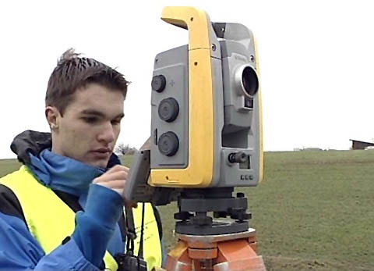

Das will ich werden: Geomatiker
Berufsbilder aus der Schweiz (58)

14:45 Minuten

1. In welchem Lehrbetrieb arbeitet Christof?
Vermessungsbüro RSW AG in Lyss

2. Welches sind die wichtigsten Tätigkeiten von Geomatikern?
Im Freien vermessen, Messdaten am PC weiterverarbeiten, Kundenfragen beantworten, Stromleitungen nachführen, Grundbuchdaten aktuell halten

3. Welches sind wichtige Voraussetzungen, um GeomatikerIn zu werden?
Freude an Mathematik, Geometrie, Informatik und Genauigkeit

4. In welchem Lehrjahr ist Christof? Wie viel verdient er?
Drittes Lehrjahr, 900 Franken pro Monat

5. Was weisst du über die Ausbildung?
Dauer: vier Jahre, jedes Jahr zehn Wochen Berufsschule in Zürich, erfordert genaues, konzentriertes Arbeiten, Arbeiten sowohl im Freien als auch im Büro, Teamfähigkeit ist gefragt.

6. In welchem Fach lernen die GeomatikerInnen, den Einfluss der Erdkrümmung auf die Messdaten zu berechnen?
Vermessungskunde

7. Nenne Sonnen- und Schattenseiten des Berufs.
Arbeit sowohl im Freien wie auch drinnen, Fehlerrisiko beim Vermessen, grosse Abstände zwischen den Schulblöcken, Gefahr des Vergessens, zum Teil ein weiter Schulweg

8. Welche Weiterbildungsmöglichkeiten bietet der Beruf?
Geomatik-Ingenieur, Arbeit beim Unfallfotodienst der Polizei, Berufsmatura

9. Was macht Christof in seiner Freizeit?
Er pilotiert selber ein Segelflugzeug. Er ist Mitglied der Segelfluggruppe Solothurn.

10. – 12.
Individuelle Antwort

